
Nama : Rifki Setiawan Fakultas : Fakultas Sains Dan Teknologi
NIM : 054017943 Prodi : Sistem Informasi
UPBJJ : UT Purwokerto

LAPORAN PRAKTIKUM PEMROGRAMAN TYPESCRIPT & VUE.J
A. Judul
Implementasi Logika Program Berdasarkan NIM Menggunakan TypeScript dan Vue.js
B. Tujuan Praktikum
- Mampu mengimplementasikan logika perulangan dan kondisi menggunakan TypeScript.
- Mampu membuat pola angka, deret aritmatika, dan bilangan prima berbasis data NIM.
- Mampu menampilkan hasil perhitungan secara interaktif menggunakan Vue.js.
C. Dasar Teori
- TypeScript adalah bahasa pemrograman berbasis JavaScript yang mendukung static typing untuk membantu pengembangan aplikasi berskala besar.

- Vue.js adalah framework JavaScript progresif yang digunakan untuk membangun antarmuka pengguna (UI) yang interaktif dan reaktif.

- Struktur Perulangan (Looping) digunakan untuk mengulangi proses logika program seperti pencetakan angka berurutan atau pola.

- Deret Aritmatika merupakan barisan bilangan dengan beda tetap antar dua suku berurutan.

- Bilangan Prima adalah bilangan yang hanya habis dibagi oleh 1 dan dirinya sendiri.
D. Analisis Soal dan Algoritma
Jawaban :
Soal 1: Segitiga Angka
NIM : 054017943 dan digit terakhir NIM adalah 3, sehingga tinggi segitiga = 3.
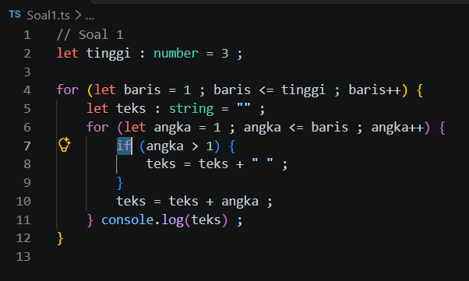

Output Soal 1 :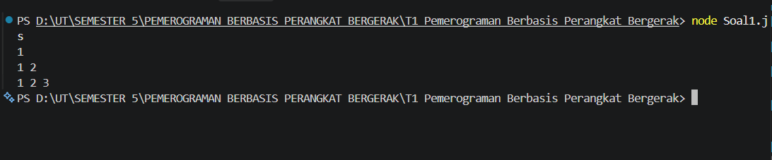
- Tinggi segitiga diambil dari digit terakhir NIM.
- Perulangan luar untuk menentukan jumlah baris.
- Perulangan dalam untuk menyusun angka 1 sampai nomor baris saat ini.
- Mencetak satu baris penuh.

Hasil:
1
1 2
1 2 3
Hasilnya sesuai: baris pertama angka 1, baris kedua 1 2, dan baris ketiga 1 2 3. Kalau tinggi diubah menjadi 5, maka baris terakhir akan menampilkan angka 1 sampai 5 tanpa perlu mengubah bagian kode yang lain.

Soal 2: Deret Aritmatika
NIM : 054017943 ,angka awal = 43 (dua digit terakhir). Digit ke-3 dari belakang adalah 9, sehingga beda = 9 + 1 = 10.
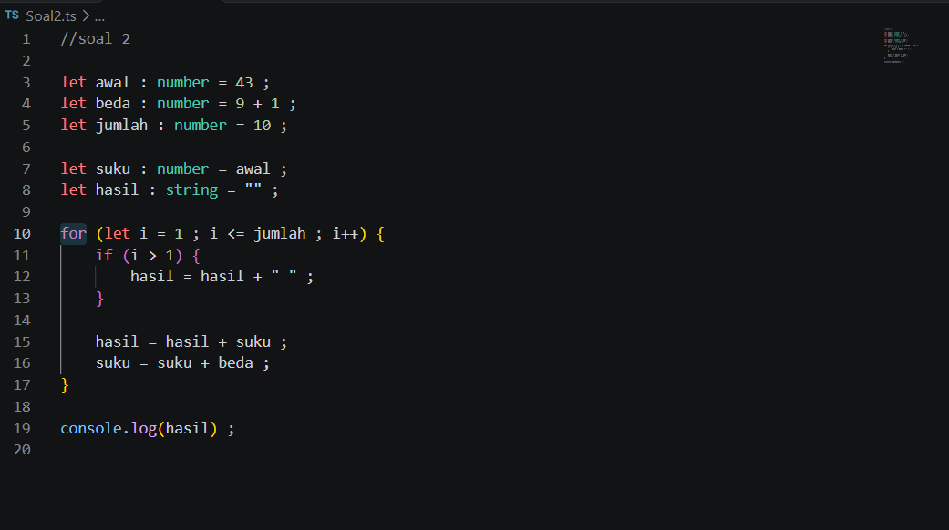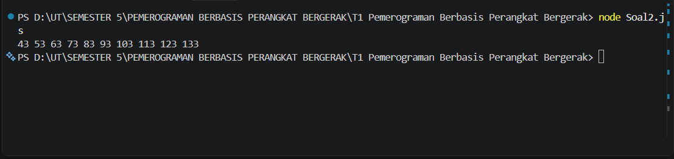
- Angka awal dari dua digit terakhir NIM.
- Beda dari digit ke-3 dari belakang ditambah 1.
- Banyak suku yang ditampilkan.
- Perulangan sebanyak 10 kali.
- Setiap suku berikutnya diperoleh dengan menambahkan beda.
Hasil:
43, 53, 63, 73, 83, 93, 103, 113, 123, 133
Hasilnya: 43, 53, 63, 73, 83, 93, 103, 113, 123, dan 133. Terlihat bahwa setiap suku bertambah 10 dari suku sebelumnya, sesuai dengan beda yang ditentukan.

Soal 3: Bilangan Prima
Batas akhir = 43 + 10 = 53.
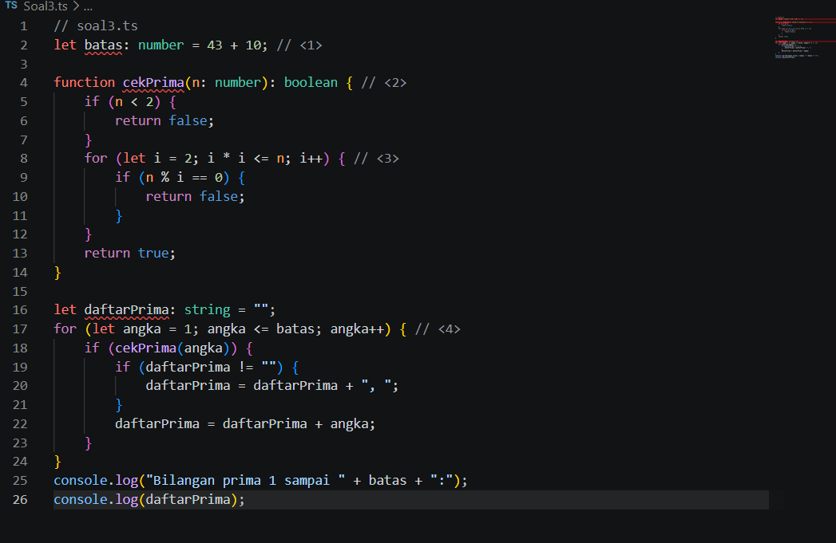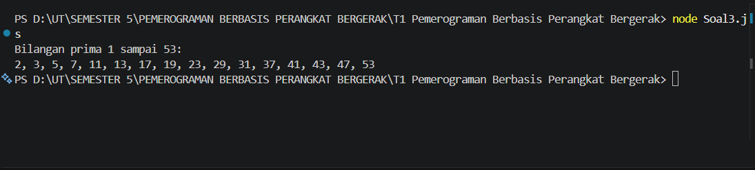
- Batas akhir dari dua digit terakhir NIM ditambah 10.
- Fungsi bertipe yang mengembalikan true jika bilangan tersebut prima.
- Pengecekan pembagi cukup sampai akar kuadrat dari n.
- Perulangan dari 1 sampai batas, hanya bilangan prima yang dicetak.
Hasil:
Bilangan prima 1 sampai 53:
2, 3, 5, 7, 11, 13, 17, 19, 23, 29, 31, 37, 41, 43, 47, 53
Hasilnya ada enam belas bilangan prima, dan angka 53 sebagai batas akhir termasuk bilangan prima sehingga ikut tampil.

Berikut link video pengerjaan “Tugas 1 Praktik Pemerograman Berbasis Perangkat Bergerak” : https://youtu.be/XWEfAWcfN5I?si=FvZQy1FV0ZpL9CJa

